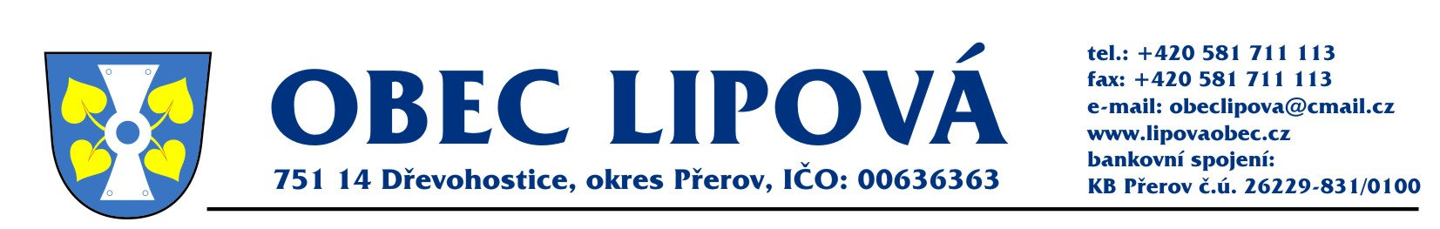
POZVÁNKA
v souladu se zákonem č. 128/2000 Sb., o obcích, ve znění pozdějších předpisů

s v o l á v á m
zasedání zastupitelstva obce Lipová, které se bude konat v úterý 11.6.2024 v 18,00 v budově KD Lipová.

Program zasedání zastupitelstva obce:

1/ Zahájení

2/ Určení zapisovatele a ověřovatelů

3/ Schválení programu zasedání zastupitelstva obce

4/ Kontrola usnesení z minulého zasedání

5/ Rozpočtové opatření č.5
6/ Smlouva o poskytnutí dotace - hasiči
7/ Žádost Základní školy v Dřevohosticích o příspěvek
8/ Magistrát města Přerova -žádost o součinnost
9/ Smlouva č. 9420003365/2020/4000232867 o podmínkách napojení, o spolupráci a součinnosti při
realizaci plynového zařízení a o smlouvě budoucí nájemní - GasNet, s.r.o. X a Obec Lipová
10/ Smlouva o zřízení věcného břemene – služebnosti č. IV-12-8025675/1 - ČEZ distribuce X Obec Lipová
11/ Smlouva o dílo č. 2024-006 - KOCMAN envimonitoring s.r.o..X Obec Lipová
12/ Komplexní pozemková úprava – závěrečná zpráva o geotechnickém průzkumu
13/ Soudní žaloba manželů Jakuba a Veroniky Lounových na Obec Lipovou
14/ Úřad pro zastupování státu ve věcech majetkových – parcela č. 416
15/ Různé – kanalizace na Lukšáku, digitálně technická mapa, příprava na guláše
16/ Závěr
Materiály k projednání na www. stránkách obce nebo v e-mailu. Vícestránkové podklady k jednání jsou k nahlédnutí na OÚ v Lipové.

datum vyvěšení: 3.6.2024
Petr Hošťálek, starosta obce v.r.

